**Css弹性盒子**

弹性盒子布局具备的特征：

1、伸缩容器的子元素称为伸缩项目，伸缩项目使用伸缩布局来排版。伸缩布局和传统布局不一样，它按照伸缩流方向布局。

2、伸缩容器由两条轴构成，分别为主轴(main axis)和交叉轴(cross axis)。主轴既可以用水平轴，也可以是竖直轴，根据开发者需要来决定。

3、主轴的起点叫main start，终点叫main end，主轴的空间用main size表示。

4、交叉轴的起点叫cross start，终点叫cross end，交叉轴的空间用cross size表示。

5、默认情况下，伸缩项目总是沿着主轴方向排版，从开始位置到终点位置。至于换行显示，则通过设置伸缩属性来实现。

6、伸缩容器的属性有：display、flex-direction、flex-wrap、flex-flow、justify-content、align-items、align-content

7、伸缩项目的属性有: order、flex-grow、flex-shrink、flex-basis、flex、align-self

### 项目的属性

* **order**
* **flex-grow**  
  属性定义项目的放大比例，默认为0，即如果存在剩余空间，也不放大  
  如果所有项目的flex-grow属性都为1，则它们将等分剩余空间（如果有的话）。如果一个项目的flex-grow属性为2，其他项目都为1，则前者占据的剩余空间将比其他项多一倍
* **flex-shrink**  
  属性定义了项目的缩小比例，默认为1，即如果空间不足，该项目将缩小  
  如果所有项目的flex-shrink属性都为1，当空间不足时，都将等比例缩小。如果一个项目的flex-shrink属性为0，其他项目都为1，则空间不足时，前者不缩小。负值对该属性无效
* **flex-basis: <length> | auto**  
  属性定义了在分配多余空间之前，项目占据的主轴空间（main size）。浏览器根据这个属性，计算主轴是否有多余空间。它的默认值为auto，即项目的本来大小
* **Flex: none | [ <'flex-grow'> <'flex-shrink'>? || <'flex-basis'> ]**  
  flex-grow, flex-shrink 和 flex-basis的简写，默认值为0 1 auto。后两个属性可选  
  该属性有两个快捷值：auto (1 1 auto) 和 none (0 0 auto)。建议优先使用这个属性，而不是单独写三个分离的属性，因为浏览器会推算相关值

**align-self: auto | flex-start | flex-end | center | baseline | stretch**  
属性允许单个项目有与其他项目不一样的对齐方式，可覆盖align-items属性。默认值为auto，表示继承父元素的align-items属性，如果没有父元素，则等同于stretch  
1、display：决定元素是否为伸缩容器

* flex：产生块级伸缩容器
* .flex-container {
* display: flex;

}

* inline-flex：产生行内块级伸缩容器
* .flex-container {
* display: inline-flex;
* }
* **flex-wrap: nowrap | wrap | wrap-reverse**

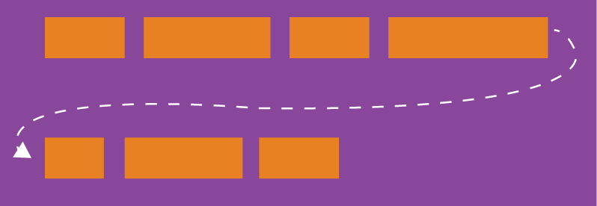

* **flex-flow: <flex-direction> || <flex-wrap>**
* **justify-content: flex-start | flex-end | center | space-between | space-around**

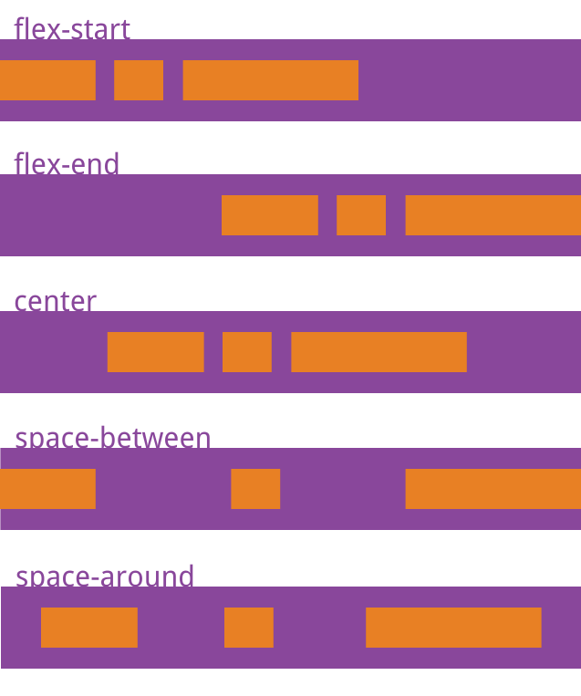

* **align-items: flex-start | flex-end | center | baseline | stretch**

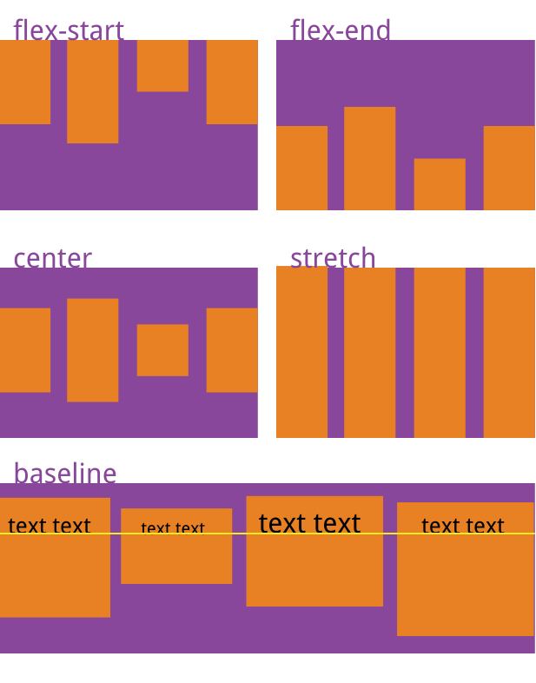

* **align-content: flex-start | flex-end | center | space-between | space-around | stretch**
* **align-content: flex-start | flex-end | center | space-between | space-around | stretch**

